CAMBIOS Web semántica

# Draw.io:

Se han creado las subclases de GeoCoordinates con los sistemas de coordenadas que tenemos

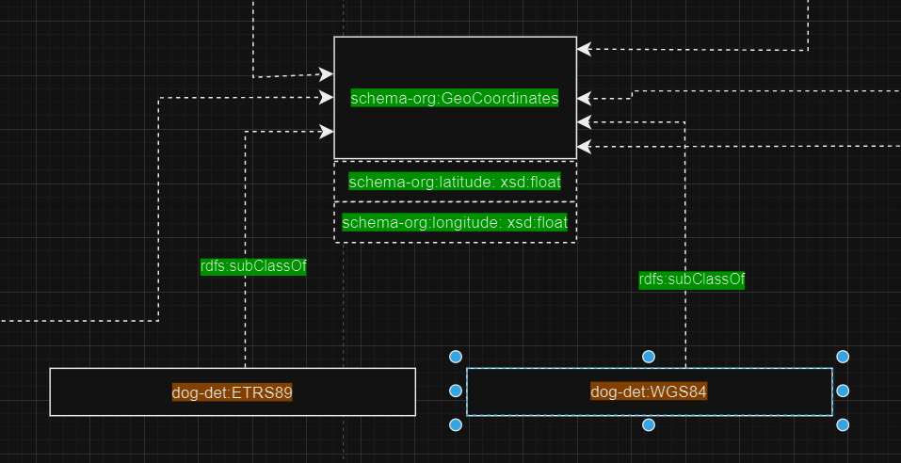

Se ha creado una up class(services) que contiene las subclases DrinkingFountain, PetDrinkingFountain, DogGargageBin

